港南区連合町内会長連絡協議会１月定例会

日　時　令和７年１月２０日（月）１４時３０分～

場　所　港南区役所６階６０１，６０２会議室

**１　報告事項**

（１）警察関係（防犯・交通事故情報）

（２）消防関係（火災・救急状況等報告）

（３）令和６年度学び舎ひまわり第４・５講開催報告について

**２　依頼事項**

1. 「元気な地域づくりフォーラム」への参加人数取りまとめについて

**３　情報提供**

1. (仮称）横浜市下水道浸水対策プラン（素案）に関わる市民意見募集の実施について【市連】
2. 特別市の実現に向けた機運醸成の取組について【市連】
3. ＧＲＥＥＮ×ＥＸＰＯ ２０２７の開催に向けた取組状況について【市連】
4. 港南区子育てサイト「ここなび」への地域情報掲載について
5. 区役所へのデジタル機器の設置について【市連】
6. 港南区安全安心まちづくり・３Ｒまちの美化合同表彰式及び記念講演の開催について

（７）令和６年度共同募金港南区だより配布手数料・日本赤十字社会費募集協力事務費の送金及び振込口座の確認等について

**４　各種広報紙・チラシ等の配布・回覧・掲示**

**５　区連長活動報告**

１　報告事項

※区連会次第及び資料集については、

　港南区連合町内会長連絡協議会ウェブサイトに掲載しています。

（１）警察関係

① 防犯（生活安全課）

◆刑法犯罪の認知件数（令和６年累計【１２月末現在】）【暫定値】

区内　９６３件　前年比　＋２２０件　１２月中　９２件

◆特殊詐欺の認知件数（令和６年累計【１２月末現在】）【暫定値】

区内３０件　前年比　－２４件　被害額約４，３００万円　１２月中 ４件

【参考】

特殊詐欺の発生件数（被害届が出されてないものも含む）

区内１５３件　被害額約２億３，７００万円

② 交通（交通課）

◆交通事故情報 （令和６年累計【１２月末現在】）

区内　４１１件　前年比　－８８件　１２月中　３７件

問合せ　港南警察署　電話　８４２－０１１０

（２）消防関係

◆連続無火災表彰について

【横浜市消防局長表彰】

・対象：永谷連合町内会

・無火災期間：令和４年１１月６日から令和６年１１月４日（７３０日間）

　　・達成日：令和６年１１月５日

◆火災件数（令和６年　速報値）

区内 　２８件　前年比 　＋２件　焼損床面積 　　３７９㎡　前年比 ＋３３０㎡

＜港南区内の主な火災原因＞

１位　電気機器　５件（前年比＋４件）

２位　ストーブ　４件（前年比＋４件）

２位　こんろ　　４件（前年比＋３件）

市内 ６７８件　前年比 －５５件　焼損床面積 ６，８６９㎡　前年比 －２，３５８㎡

　◆救急件数

区内　　１５，５４２件　前年比　＋　　　７７件

市内　２５６，４８１件　前年比　＋１，８４５件

※　速報値のため、今後数値が変更されることがあります。

　◆ＬＩＶＥ映像通信システム(映像１１９)についての情報提供

～防災訓練での活用について～【市連】

「映像１１９」は、通報者のスマートフォンと消防司令センターをビデオ通話でつなぎ、傷病者や災害現場などの情報を映像で確認するシステムです。救急車が到着するまでの間も、適切な対処方法を動画等で配信し、有効な応急手当てを支援するなど、救命率の向上につなげます。

使用に際して事前登録等は不要です。１１９番通報を受けた指令管制員が、必要な場合に案内を行います。

今後、防災訓練での通報訓練の際、新たな訓練メニューとして是非このシステムをご活用ください。

【防災訓練の申込方法】

　　消防職員の立会いが必要となります。

港南消防署総務・予防課（８４４－０１１９）までお問い合わせ下さい。

【訓練の内容】

消防職員立ち合いの下、「ＬＩＶＥ映像通信システム(映像１１９)」で通報者と消防司令センターをつなぎます。(訓練時間は３分程度となります)

　　訓練では実際の通報と同じ手順を体験していただきます。

　ただし、訓練実施時に１１９番通報が多数入電している等、状況により映像１１９訓練の対応ができない場合があります。

【実際の流れ】

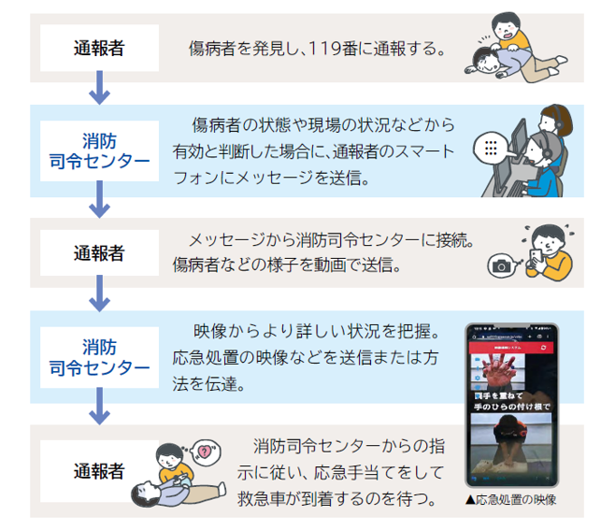

問合せ　港南消防署総務・予防課　電話　８４４－０１１９

（３）令和６年度学び舎ひまわり第４・５講開催報告について

令和６年度「学び舎ひまわり」第４・５講が開催されましたので報告します。

各連合におかれましては、講座の内容等につきまして各地域で共有いただきますようお願いいたします。

【第４講】

日　時：令和６年１１月９日（土）１３時から１６時

会　場：港南区役所６階６０１、６０２、６０３号会議室

受講生：２８名

内　容：【地域で実現させたい！マイプランを作ろう】

受講生各々の地域で実現させたい計画「マイプラン」をお互いに披露しあい、ブラッシュアップしました。未完成な部分を補完し合うことで、より具体的で魅力あるプランとなりました。

【第５講】

日　時：令和６年１２月２１日（土）１４時から１６時

会　場：港南公会堂ホール

受講生：２８名

内　容：

【卒業発表（マイプランの披露)・講座の振り返り】

卒業発表者（６名）

梅戸　美和（笹下地区）　　　 　　菊川　一廣（日下地区）

石川 雅史（日野地区）　　　　　 遠藤　秀雄（下永谷地区）

中濱 舞（港南区商店街連合会） 杉野　萌日 (日限山地域ケアプラザ職員）

【修了証書授与式】

古屋校長から一人ひとりに修了証が渡されました。

卒業生代表あいさつ　　植野　俊雄（ひぎり地区）

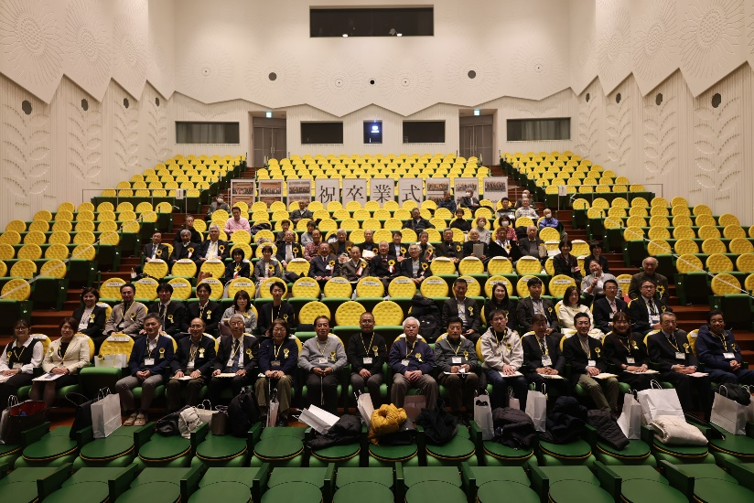

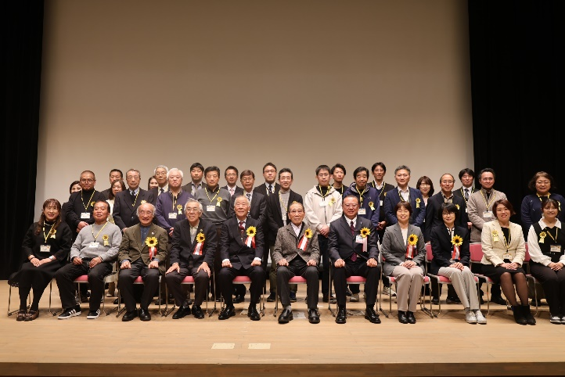

学び舎ひまわり「大交流会」を３月に開催します！

学び舎ひまわり卒業生１期生～１２期生、すべての卒業生を対象に「大交流会」を開催します。皆様お誘いあわせの上、お越しください。

　【概要案】

日時 令和７年３月１８日（火）１５時～１７時

会場 港南区役所５階　地域協働ルーム

内容　 近況報告、地域情報の共有ほか

問合せ　地域振興課地域力推進担当　電話　８４７－８３８３

２　依頼事項

（１）「元気な地域づくりフォーラム」への参加人数取りまとめについて

令和６年度も「元気な地域づくりフォーラム」を開催しますので、各地区の皆様への参加の呼びかけをお願いします。参加者については各地区１０名程度とさせていただきます。（各地区連合町内会会長、各地区社会福祉協議会会長は別途お席を用意しています。また、各地区１０名を超えてのお申込みも歓迎します。）

お忙しいところ誠に恐縮ですが、「参加人数取りまとめ票」に地区ごとの参加者を御記入いただき、下記期限までに御提出いただきますようお願いいたします。

依頼について御不明な点がありましたら、担当までお問い合わせください。

【令和６年度「元気な地域づくりフォーラム」】

日時：令和７年３月８日（土）１３時３０分～１５時３０分（開場１３時）

場所：港南公会堂（港南公会堂棟２階）

内容

・様々な立場からの地域づくり～郵便局の取組～

・港南区社会を明るくする運動作文コンテスト　作品発表

・トークセッション「地域活動に若い世代を取り込むコツ」

登壇者

メインスピーカー：田形 勇輔さん（Brillia City横浜磯子自治会会長）

区内地域活動者　：松村 恭也さん（上大岡地区）

柿沼 恵子さん（笹下地区）

黒川 和紀さん（野庭住宅地区）

川口 典親さん（野庭住宅地区）

【提出書類】

参加人数取りまとめ票

【提出期限】

令和７年２月２０日（木）必着

　　問合せ　地域振興課地域力推進担当　電話　８４７－８３８３

３　情報提供

（１）(仮称）横浜市下水道浸水対策プラン（素案）に関わる市民意見募集の実施について【市連】（広報よこはま１２月号掲載）

気候変動の影響により全国で水害が激甚化・頻発化しています。

雨に強い安全・安心なまちづくりを進めるため、これからの下水道による浸水対策をとりまとめた「（仮称）横浜市下水道浸水対策プラン」を新たに策定します。

このたび、計画素案をとりまとめ、市民の皆様から広くご意見をいただくための市民意見募集を行っていますのでご周知をお願いします。

【（仮称）横浜市下水道浸水対策プラン（素案）の概要】

　浸水には、河川が溢れて発生する浸水（洪水）と下水道の排水能力が不足することなどにより発生する浸水（内水）があります。本プランは、気候変動を踏まえた今後の下水道による浸水対策の目標や進め方などを定めた計画です。

１　雨の強さにより３段階の目標を設定し、防災・減災対策を進めていきます

○防災対策：下水道施設を整備する基準となる降雨を１．１倍に引き上げ下水道施設を整備

○減災対策：１時間に１００ミリの降雨で、床上浸水をできる限り防ぐため、雨水の流出抑制などを実施

１時間に１５３ミリの降雨で、安全な避難行動を促すため、ハザードマップを普及啓発

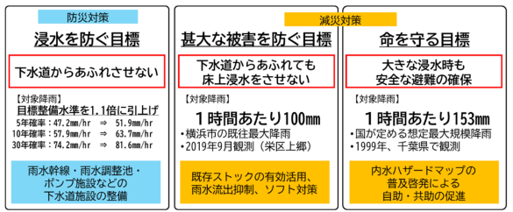

２　新たに「事前防災」の観点で、下水道の施設整備を進めていきます

　これまでは浸水が発生した地区を優先して整備してきており、対策が進んできています。一方、気候変動で雨の降り方が変わってきているため、過去に浸水被害が起こってない地区についても浸水シミュレーションを活用し、浸水が想定される地区について下水道施設の整備を進めます。今後２０年間では、浸水した際の影響が大きい地区（約２５０地区）を対象とし、整備を実施する地区は、緊急性や効率性を考慮し、４年ごとに策定する「横浜市下水道事業中期経営計画」で選定します。

【市民意見募集の概要】

１　募集期間

　　　　令和６年１２月２４日（火）から令和７年２月１４日（金）まで

２　募集方法

　　　　横浜市電子申請・届出システム【推奨】

電子メール：gk-shinsuiiken@city.yokohama.lg.jp

郵送：〒２３１－０００５　横浜市中区本町６丁目５０番地の１

横浜市下水道河川局マネジメント推進課　宛

ＦＡＸ：６６４－０５７１

３　リーフレット配布場所

　　　　各区役所広報相談係、市役所市民情報センター、

下水道河川局マネジメント推進課

※ 市ホームページからもご覧いただけます。

問合せ　下水道河川局マネジメント推進課　電話　６７１－２８３８

（２）特別市の実現に向けた機運醸成の取組について【市連】

（広報よこはま２月号掲載）

大都市制度「特別市」の早期法制化の実現に向けて機運を醸成していくための取組として、新たな大都市制度について分かりやすくお伝えする「指定都市市長会シンポジウム」を開催します。自治会町内会の皆様のご参加をお待ちしています。

【開催概要】

　　１　日程等

日時：令和７年３月８日（土）１４時開始（１３時３０分開場）

会場：戸塚区民文化センター　さくらプラザ　ホール

　　　　(ＪＲ・市営地下鉄「戸塚駅」西口徒歩２分　戸塚区総合庁舎内４階)

定員：３００名（参加費無料）　※ 申込者多数の場合は抽選



２　申込方法

横浜市電子申請・届出システム

ＦＡＸ：６６３－６５６１

３　申込期限　令和７年３月５日（水）

問合せ　政策経営局制度企画課　電話　６７１－２９５２

（３）GREEN×EXPO 2027の開催に向けた取組状況について【市連】

GREEN×EXPO 2027 開催に向けた各事業の進捗状況について、情報提供させていただきます。

【GREEN×EXPO 2027に向けた機運醸成】

イベントや国際会議におけるプロモーション、公共空間を活用した広報プロモーション、「GREEN×EXPO 2027」地域説明会を実施しています。

【GREEN×EXPOを契機とした新たなグリーン社会につなげる機運醸成】

１　ヨコハマ未来創造会議

グリーン社会に向けて取り組む「ヨコハマ未来創造会議」は、若者主体の環共アクションをGREEN×EXPO 2027で発信することを見据え、今年度は５つのテーマ別分科会が中心となって実証実験に向けて活動を進めています。

２　新規プロジェクト『STYLE100』

地球にやさしい未来の暮らしをつくる横浜の人や活動を紹介し、賛同者・参画者を増やしながら、新たなグリーン社会の実現を市民や企業と共に推進することを目的とした新プロジェクト「地球１個分で暮らそう STYLE100」を立ち上げました。

【会場計画】

１　EXPOで目指すゴール

一人一人が、当たり前に、地球環境や自然・植物と共生する意識を持ち、行動していく世界の実現を目指していきます。

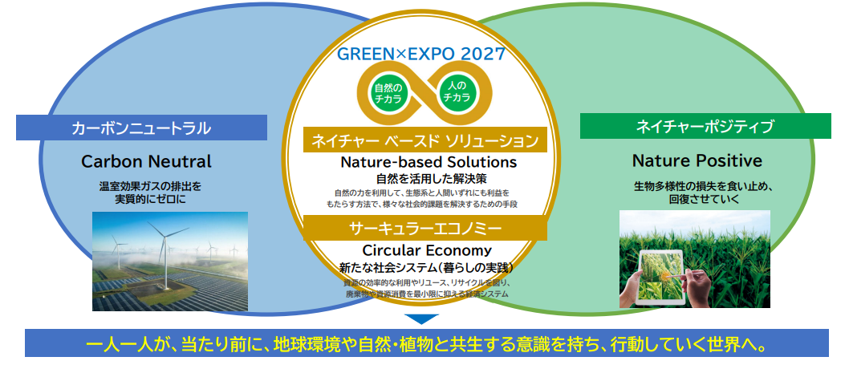

２　出展者等公募企業の状況

１０月１日に「Village出展」及び「花・緑出展」の第一次内定発表会が行われ、それぞれ８件、２２３件の出展者が発表されました。

現在、「テーマ営業出店」及び「協賛」の募集のほか、「Village出展」及び「花・緑出展」の第二次公募を実施中です。

３　イメージ図

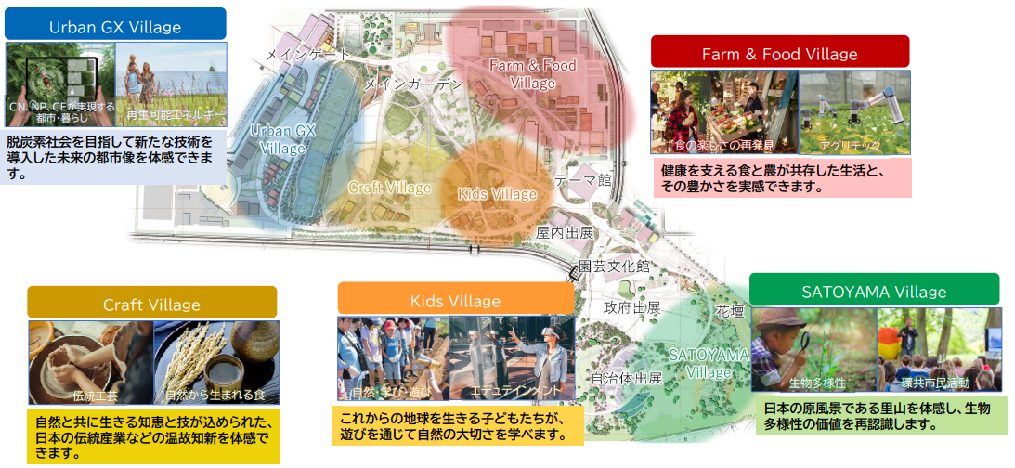

問合せ　脱炭素・GREEN×EXPO推進局GREEN×EXPO推進課 電話 ６７１－４６２７

（４）港南区子育てサイト「ここなび」への地域情報掲載について

子育て中の若い世代の方へ、地域の方が子育て支援に携わっていることを知らせ、地域活動に関心を持つ「きっかけ」を提供することを目的として、港南区の子育てサイト「ここなび」に、身近な地域の子育て情報を発信する記事を公開していますので、ご承知おきください。

令和７年度も掲載予定ですので、取材へのご協力をお願いします。



【掲載ＵＲＬ】

<https://coconavi.city.yokohama.lg.jp/?cat=106>

【掲載記事】

・０歳児赤ちゃん教室（大久保最戸）

・ｉｃｏｃｃａの「おやこひろば」（日野南）

・子育てサロン「ほっとみるく」（ひぎり）

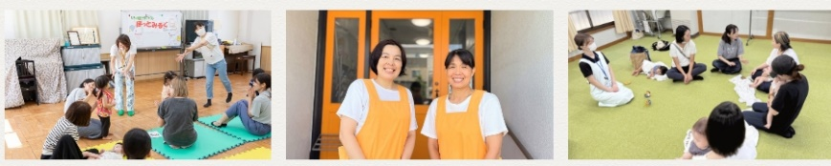

【今後の掲載予定】

・焼き芋豚汁の会（永谷）

・凧あげ大会（港南台）

問合せ　地域振興課地域力推進担当　電話　８４７－８３８３

（５）区役所へのデジタル機器の設置について【市連】

（広報よこはま３月号掲載）

「書かない、待たない、行かない区役所」を実現するため、また、マイナンバーカードの利便性を実感していただくためのデジタル機器を区役所に設置します。

本件について、各地域で共有いただきますようご協力お願いします。

【設置するデジタル機器】

１　証明書発行端末機

コンビニエンスストア等に設置されている証明書発行端末（マルチコピー機）を区役所２階、戸籍課フロアに設置します。

マイナンバーカードをお持ちの方は、住民票の写しや印鑑登録証明書が窓口よりも５０円安く、かつ短時間で取得できます。

　　○設置期間：令和６年１１月以降順次～令和８年度末（予定）

　　　　　　　　※ 港南区では２月上旬（１台）設置予定

　　○コンビニ交付対象証明書：住民票の写し、住民票記載事項証明書、印鑑登録証明書、戸籍証明書、戸籍の附票の写し

〇手数料：２５０円（ただし、戸籍証明書は４５０円）

２　申請書自動作成システム

マイナンバーカード等から住所・氏名等の情報を読み取り、申請書に転記する機器を戸籍課に設置しています。

港南区では、マイナンバーカードの電子証明書更新手続きのほか、住民票の写しや印鑑登録証明書の請求等にもご利用いただけます。

申請書の作成時間を手書きでの記入に比べて大幅に削減することで、皆様の御負担を軽減します。

|  |  |  |
| --- | --- | --- |
| **STEP１** | **STEP２** | **STEP３** |
| タブレットスタンドのイラスト人差し指を立てた手のイラスト（甲）  タブレットパソコン | マイナンバー  カード等  申請書自動作成  システム | 申請書のイラスト複合機のイラスト  自動印刷  申請書  プリンター |
| **申請書を選択** | **マイナンバーカードの読み取り**  （運転免許証、在留カード等も  利用可） | **氏名､住所等が印字された**  **申請書を自動印刷** |

＜申請書自動作成システム利用手順＞

問合せ　戸籍課登録担当　電話　８４７－８３３５

（６）港南区安全安心まちづくり・３Ｒまちの美化合同表彰式及び記念講演

の開催について（広報よこはま３月号掲載）

交通安全、防犯、防火・防災の安全安心まちづくり活動並びに３Ｒや街の美化の推進に功労のあった個人又は団体並びに環境事業推進委員永年在職者、防火ポスター入賞者を表彰する「合同表彰式」を開催します。また、表彰式と併せて「記念講演」を開催しますので、ぜひご参加ください。

なお、受賞者及び推薦者には、別途ご案内を郵送します。

【日時】

　　令和７年３月１３日（木）１４時～１６時４５分（開場１３時３０分）

　【会場】

　　港南公会堂

　【定員】

　　２５０名（当日先着、入場無料）

　【内容】

　　第１部　記念講演

　　　表題：深海プラスチック汚染の現状と海にやさしい素材の開発

　　　講師：国立研究開発法人海洋研究開発機構（JAMSTEC）

生物地球化学センター　副主任研究員　磯部紀之　氏

有人潜水調査船「しんかい６５００」による調査が明らかにした、人間の目が届かない深海底が使い捨てプラスチックによって汚染されているという実態をお伝えします。また、海にやさしい素材としてJAMSTECが研究開発を進めている、プラスチックに替わる新素材「透明な板紙」について紹介します。

　　第２部　合同表彰式

　　　（１）港南区３Ｒまちの美化推進功労者表彰

　　　（２）環境事業推進委員永年在職者表彰

（３）港南区安全安心まちづくり功労者表彰

（４）防火ポスター表彰

　【主催】

　　港南区安全安心まちづくり推進協議会

　　港南区地球温暖化対策・ヨコハマ プラ5.3（ごみ）計画推進本部

|  |
| --- |
| 問合せ　地域振興課地域運営推進係　電話　８４７－８３９８ |

（７）令和６年度共同募金港南区だより配布手数料・日本赤十字社会費募集協力事務費の送金及び振込口座の確認等について

次の３点について、各自治会町内会会長あてに送付いたします。

【令和６年度「共同募金港南区だより」配布手数料・日本赤十字社会費募集協力事務費の送金及び振込口座の確認】

令和６年度共同募金港南区だより配布手数料および日本赤十字社会費募集協力事務費を各自治会・町内会指定の金融機関口座に送金させていただきます。それに伴い、振込口座の確認にご協力いただきますようお願いします。

１　交付金額

○共同募金港南区だより配布手数料　配布協力事務費として（１部につき２円）○日本赤十字社会費募集協力事務費　募集協力事務費として（会費実績額の５％）

２　振込金融口座

各自治会町内会からの指定振込口座（昨年度振り込んだ口座を記載していますので、変更がある場合には「口座情報変更依頼」にご記入のうえ、２月７日（金）までに事務局までご返送ください）

３　振込時期

３月初旬～中旬を予定

【令和６年度中間実績報告】

令和６年度の共同募金（赤い羽根募金及び年末たすけあい募金）と日本赤十字社会費の実績状況について中間報告をします。まだ納入をいただいていない自治会町内会には引き続きご協力をお願いします。

１　令和６年度共同募金実績状況　中間報告(令和６年１２月末日現在)　（単位：円）

|  |  |  |  |
| --- | --- | --- | --- |
|  | 令和６年度目標額 | 令和６年度実績額 | 令和５年度最終実績 |
| 赤い羽根募金 | 19,330,000 | 8,596,629 | 10,816,945 |
| 年末たすけあい | 4,600,000 | 2,839,293 | 5,270,778 |
| 合計 | 23,930,000 | 11,435,922 | 16,087,723 |

２　令和６年度日本赤十字社会費実績状況　中間報告(令和６年１２月末日現在)（単位：円）

|  |  |  |
| --- | --- | --- |
| 令和６年度　目標額 | 令和６年度　実績額 | 令和５年度　最終実績 |
| 13,479,200 | 9,776,920 | 10,660,353 |

【令和７年度日本赤十字社会費募集用資材の必要数の確認】

令和７年度日本赤十字社会費募集用資材の必要数の確認についてご協力をお願いいたします。

問合せ　港南区社会福祉協議会事務局　電話　８４１－０２５６

４　**各種広報紙・チラシ等の配布・回覧・掲示**

（１）自治会町内会あて送付資料

　　ア　港南区スポーツ協会　地域分担金の改定について

＜港南区スポーツ協会＞

（２）回覧

ア　民児協こうなん第５４号

＜区民生委員児童委員協議会＞

○ 依頼事項一覧

※　各連合町内会（ 連合 ）、単位自治会町内会（ 単会 ）に依頼中の議題を掲載

|  |  |  |  |  |
| --- | --- | --- | --- | --- |
| 区連会  説明 | 議　題 | 依頼先 | 提出期限 | 提出先 |
| 令和６年  　　３月 | 2-3 地域で育て子どもたち事業  補助金 | 連合 | 事業実施の  １か月前 | 地域振興課  青少年育成担当  （847-8396） |
| 令和６年  １１月 | 2-1令和７年度改選　委嘱委員の推薦について | 連合　単会 | 令和７年  ２月２１日（金） | 地域振興課  地域運営推進係  (847-8391) |
| 令和７年  　　１月 | 2-1 「元気な地域づくりフォーラム」への参加人数取りまとめについて | 連合 | 令和７年  ２月２０日（木） | 地域振興課  地域力推進担当　（847-8383） |

○ 主な行事日程（令和７年１月２１日～令和７年３月３１日）

|  |  |  |  |
| --- | --- | --- | --- |
| 日　時 | 事　業　名 | 会　場 | 主　催 |
| ２月２０日（木）  １３時４５分から | 子どもゆめワールド  実行委員会 | 港南区役所６階  ６０１・６０２  会議室 | こうなん子どもゆめワールド実行委員会 |
| １４時３０分から | 港南区連合町内会長連絡協議会　定例会 | 港南区連合町内会長連絡協議会 |
| ２月２７日（木）  １２時２０分から | 自治会町内会会長  感謝会 | ロイヤルホール  ヨコハマ | 港南区役所 |
| ３月８日（土）  １３時３０分から | 令和６年度 元気な地域づくりフォーラム | 港南公会堂 | ・港南区連合町内会長  連絡協議会  ・港南区社会福祉協議会  ・港南区役所 |
| ３月１３日（木）  １４時００分から | 港南区安全安心まちづくり・３Ｒまちの美化合同表彰式 | 港南公会堂 | ・港南区安全安心まちづくり推進協議会  ・港南区地球温暖化対策・ヨコハマ プラ5.3（ごみ）計画推進本部 |
| ３月１９日（水）  　１４時３０分から | 港南区連合町内会長連絡協議会 定例会 | 港南区役所６階  ６０１・６０２  会議室 | 港南区連合町内会長連絡  協議会 |

※　地区連合町内会長が出席する主な行事を掲載しています。

※　出席依頼は、別途担当部署からいたします。

○自治会町内会への配布資料(１月下旬に自治会町内会指定場所にお届けします)

|  |  |  |  |
| --- | --- | --- | --- |
| 議　題 | 単会  会長 | 回覧板 | ポスター |
| ＬＩＶＥ映像通信システム(映像１１９)についての情報提供  ～防災訓練での活用について～【市連】 | ○ |  |  |
| (仮称）横浜市下水道浸水対策プラン（素案）に関わる市民意見募集の実施について【市連】 | ○ |  |  |
| 特別市の実現に向けた機運醸成の取組について【市連】 | ○ |  |  |
| 区役所へのデジタル機器の設置について【市連】 | ○ |  |  |
| 港南区安全安心まちづくり・３Ｒまちの美化合同表彰式及び記念講演の開催について | ○ |  |  |
| 令和６年度共同募金港南区だより配布手数料・日本赤十字社会費募集協力事務費の送金及び振込口座の確認等について | ○ |  |  |
| 港南区スポーツ協会　地域分担金の改定について | ○ |  |  |
| 民児協こうなん第５４号 |  | 〇 |  |

**＜２月定例会の開催予定＞**

１　日　時　　令和７年２月２０日（木）　１４時３０分から

２　場　所　　港南区役所６階　６０１，６０２会議室

